第四次作业

- 字符筛选
编写一个程序，先输入一个字符串str1（长度不超过20，可能包含空格），再输入一个单独的字符ch，然后程序会把字符串str当中出现的所有的ch字符都删掉，从而得到一个新的字符串str2，然后把这个字符串打印出来。
例如：
  - 输入：字符串str1为：86-010-62785001
字符ch为：-
  - 输出：字符串str2为：861062785001
提示：scanf()或scanf_s()不能输入带有空格的字符串,请使用gets()或gets_s()。

- 字符串合并
编写一个程序，能够输入两个字符串str1、str2（假设字符串长度最大为20，可能包含空格）；要求将这两个字符串的字符能够交叉合并成为一个新的字符串str3，并将新字符串输出。
例如：
  - 输入：请输入第一个字符串：abcdefgh
请输入第二个字符串：1234567890
  - 输出：新的字符串为：a1b2c3d4e5f6g7h890

- 数据合并
编写一个程序，能够输入两个预先从小到大排列的整数型数组（假设数组长度最大为20，数组输入时遇到数字0结束）；要求将这两个数组的数字能够合并成为一个新的从小到大顺序排列的整数型数据，并将新数组输出。
编程限制，不能使用排序算法。
例如：
  - 输入：请输入第一个数组：1 2 3 12 16 20 25 40 0
请输入第二个数组：4 5 6 15 18 20 21 22 25 38 45 0
  - 输出：合并后的数组为：1 2 3 4 5 6 12 15 16 18 20 20 21 22 25 25 38 40 45

- 数制转换
请使用字符数组编写一个程序，完成如下功能：
- 输入一个二进制的字符串（长度不超过32位，假设输入的元素只为字符0或1）；
- 程序计算出该字符串相应的十进制整数，并把结果输出。
例如，
  - 输入：请输入二进制数字符串：111011101110111011101110
  - 输出：对应的十进制数：15658734

- 加法口诀表
要求使用二维数组求解下列问题。（提示：将加数、被加数、和放入一个二维数组中, 再输出该数组）。输入 1 个正整数 n(1≤n≤10)，输出一张 20 以内的加法口诀表. 要求，该口诀表中的加数与被加数都不大于n, 分别存放在该表格中的第0行和第0列。
样例如下：括号内是说明
  - 输入：6 (n=6)
  - 输出:
+ 1 2 3 4 5 6
1 2
2 3 4
3 4 5 6
4 5 6 7 8
5 6 7 8 9 10
6 7 8 9 10 11 12

- 数字推理
输入一个正整数n（2<=n<=79），按从小到大的顺序输出所有形如abcde/fghij=n的表达式，其中a~j恰好为互补相同的数字0~9的一个排列。
如输入的n为62，则满足上述要求的可能的表达式为：
79546/01283=62
94736/01528=62
输入格式要求：
（1）提示输入整数n。
输出格式要求：
（1）请清晰输出可能的表达式。
（2）每个可能的表达式新起一行输出。
参考运行截图：
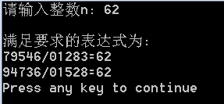
提示：在判断a~j恰好为互不相同的数字0~9时，可以构造一个数组来辅助记录该数字是否出现过，简化算法判断的逻辑。

- 矩阵排序
编制程序，实现如下功能：
    - 该程序首先从键盘输入整数矩阵a的行数m与列数n，根据输入的m与n，依次输入矩阵a的各元素值。假设1≤m,n≤20
    - 能够计算矩阵a的魅力指数矩阵b，对于矩阵a的每一个元素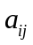，定义它的“魅力指数”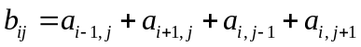，即它的上、下、左、右四个邻居之和，如果某个位置不存在邻居，则该位置不参与求和计算。例如，输入的矩阵a如下图左边的矩阵所示，其对应的“魅力指数”矩阵如下图中间所示。
a=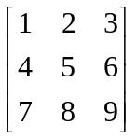 b=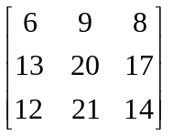 c=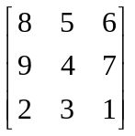
    - 依据矩阵b 中对应的“魅力指数”大小，对矩阵a的所有元素进行排序。排序规则为，按“魅力指数”从左到右，从上到下的顺序降序排列，新得到的排序后的矩阵c如上图右侧矩阵所示。
    - 依次输出上述三个矩阵的内容。

- 子串筛选
编写一个程序，完成如下功能：
- 程序输入一个字符串str1（长度不超过100），再输入一个字符串str（长度不超过10）；
- 程序首先会把字符串str1当中出现的子串str删掉，从而得到一个新的字符串；
- 若新字符串中仍然含有子串str，则程序会继续将其中的子串str删除掉；
- 程序直到新字符串中不再含有子串str，最后把这个结果字符串输出出来。
例如：
  - 输入：字符串str1为：abcde223434fghijk23lmn623456xyz
字符串str为：234
  - 输出：字符串str2为：abcdefghijk23lmn656xyz

- 序列中的模式
数值序列中的模式是指序列中重复得最为频繁的数m，如果重复了最大次数的数不止一个，则序列没有模式，举例如下：
{1，1，1，2，2，2，3，4} 该序列无模式
{1，2，3，3，4，5，6，7} 该序列模式为3，重复频率2
编程，从键盘接受一个长度为n、数值在1～2¹⁰之间的整数序列，在屏幕上输出其模式及频率，若序列没 有模式，则显示提示信息。
编程限制，不能使用排序算法。

程序运行示例：
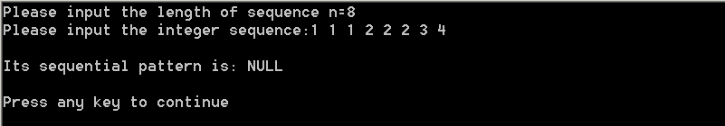

- 环形铁路路径
有一条环形铁路，共有n个车站（车站的顺序如图）。现有检查组去检查服务质量，从第i个车站开始，每隔m个车站检查一个（若某车站已经被检查过了，就不用再计算在m中），直到所有的车站都检查完毕。编写一个程序输出检查顺序。
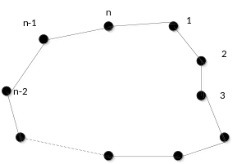
如，假设有20个车站,车站的序号依次为:1,2,3,….,19,20,要求从第3个车站开始检查,间隔5个车站,依次输入n、i、m的值：20 3 5
则输出：3 8 13 18 4 10 16 2 11 19 7 17 9 1 15 14 20 6 12 5

//请同学们独立完成以上作业

